网上兵役登记流程说明
登陆全国征兵网站：http://www.gfbzb.gov.cn
兵役登记条件：2017年12月31日前年满十八周岁的男性（本人自愿且当年12月31日年满17周岁的高中、职高、中专、技校类应届男性毕业生也可）。
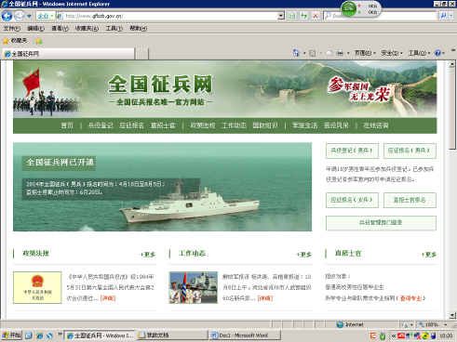
点击右上角兵役登记（男兵）,登陆兵役登记页面：
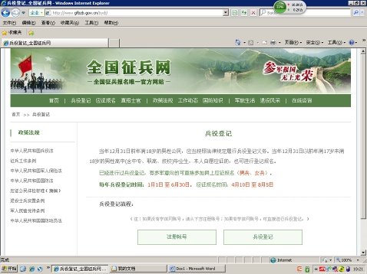
如果没有学信网账号，请注册账号；如果有学信网账号，可直接进行兵役登记。
点击注册账号：
注册账号中可以选择手机号注册、电子邮箱注册，本次以手机号注册为例：
填写对应的手机号，自行设置密码，然后点选免费获取校验码，系统会发送校验码到你手机上，在校验码处填入收到的校验码，点立即开通。
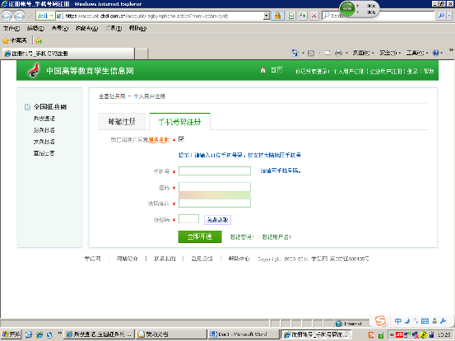

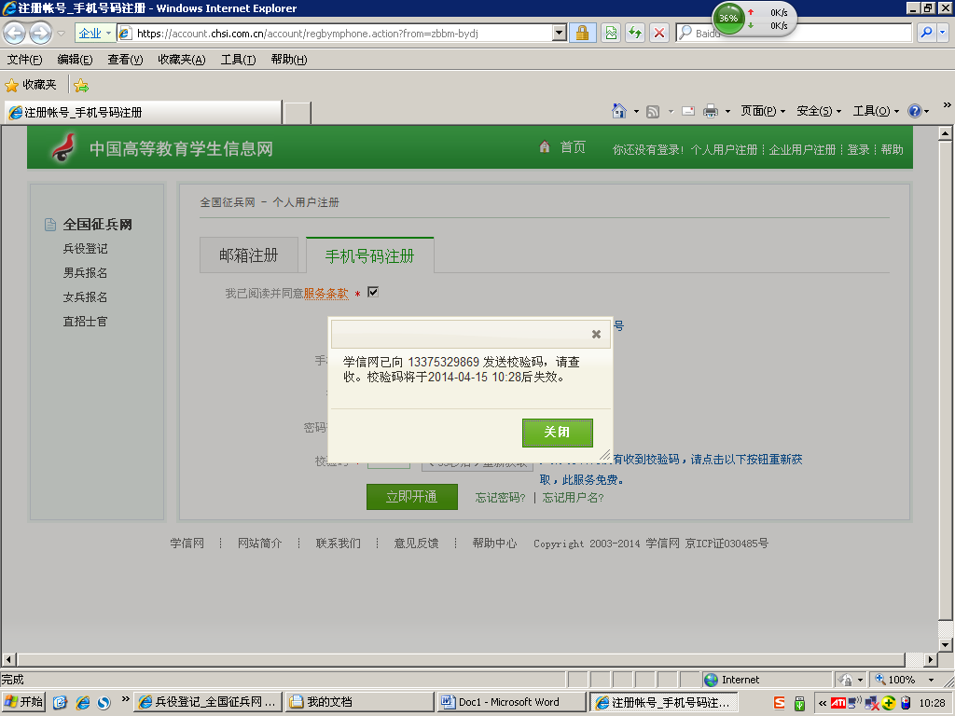

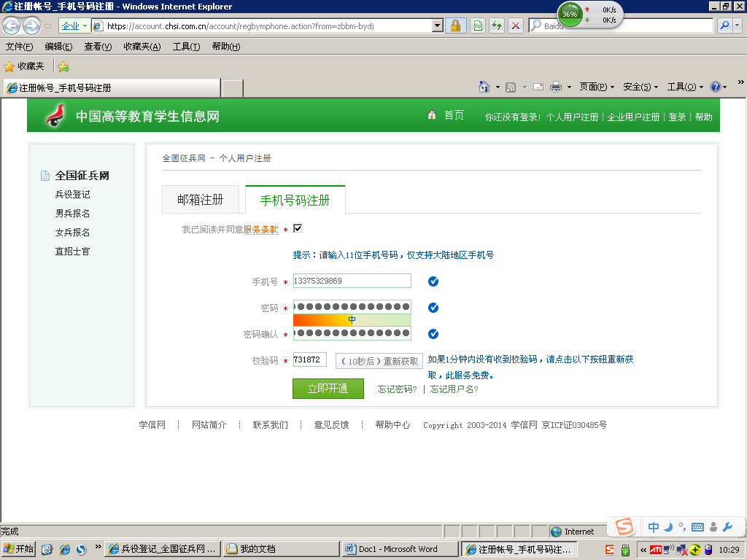

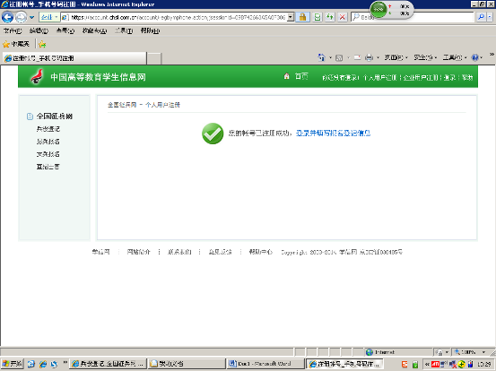
点选登陆并填写报名登记信息，按照刚申请的用户名密码重新登陆：
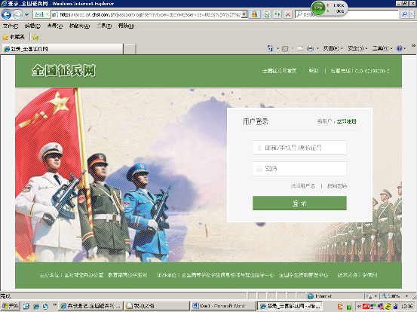

登陆：
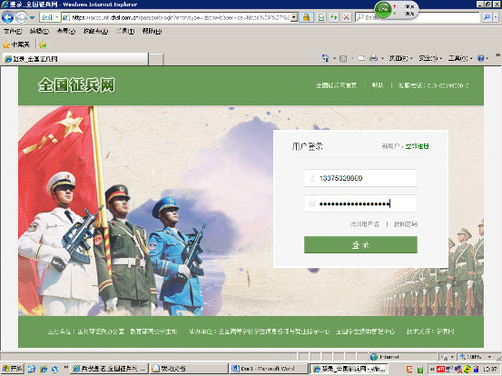
填入兵役登记个人信息：（证件类型和证件号码2项，注册后不可更改，请确保所填信息真实有效。）
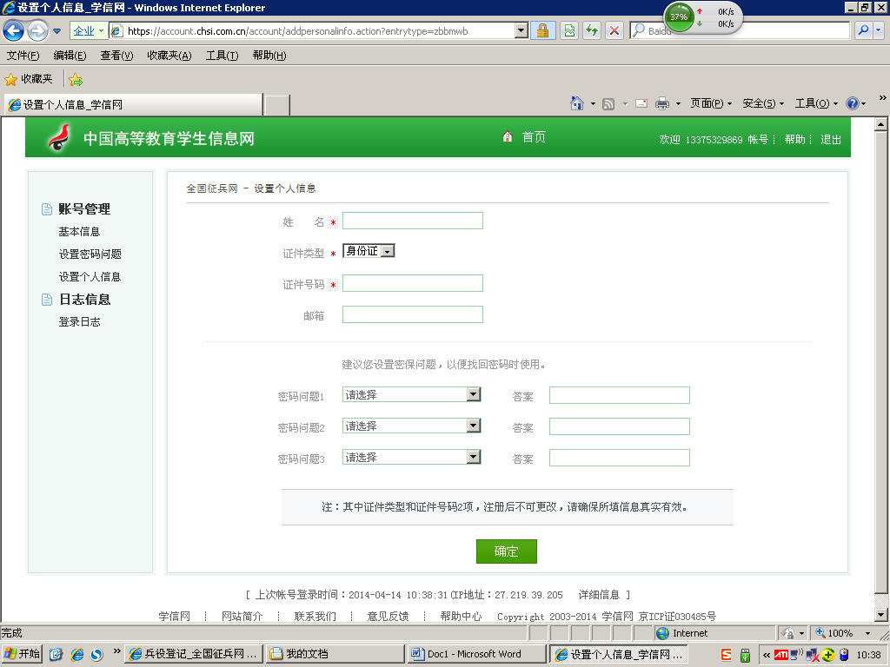

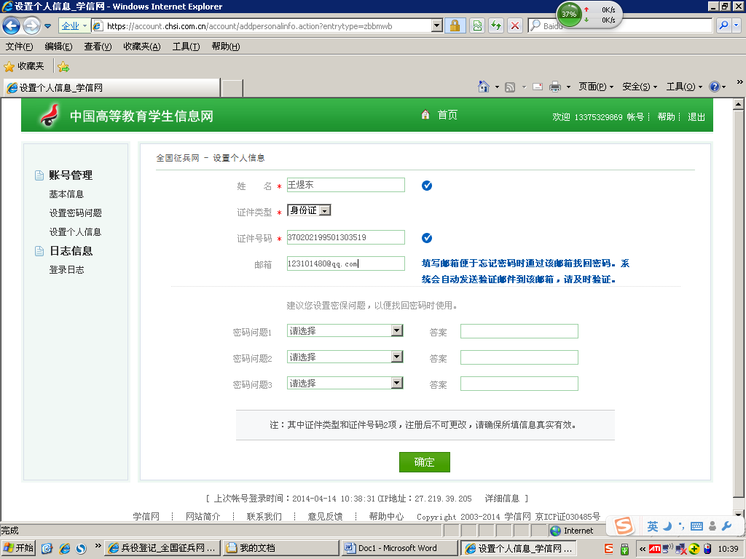

点选开始兵役登记：
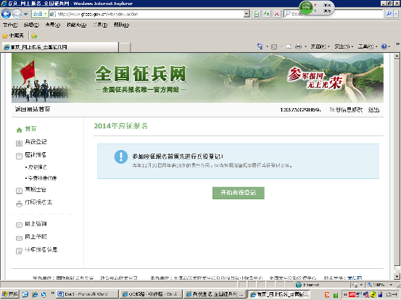

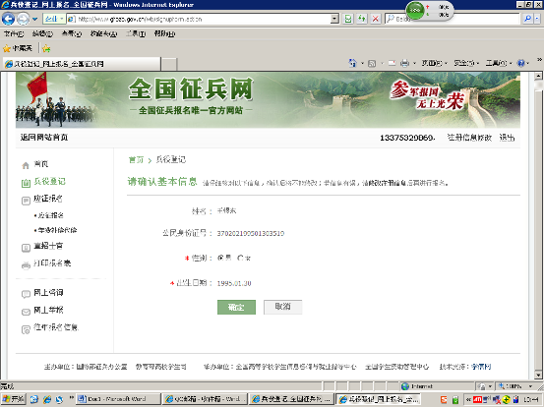
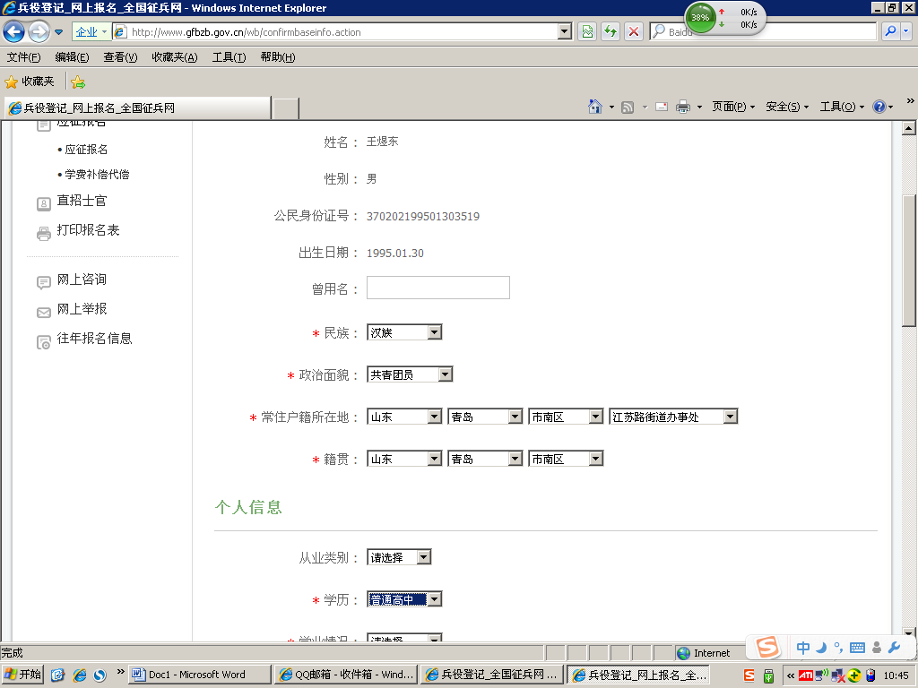
输入信息完毕后，点选页面下方的确定，如要参军报名，请点击参加2016年度应征报名。
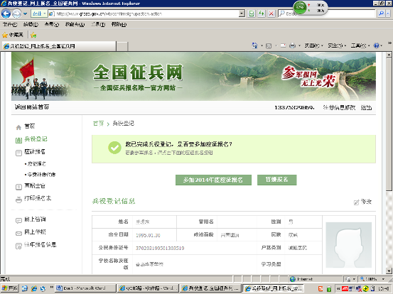

点选左侧的打印报名表：
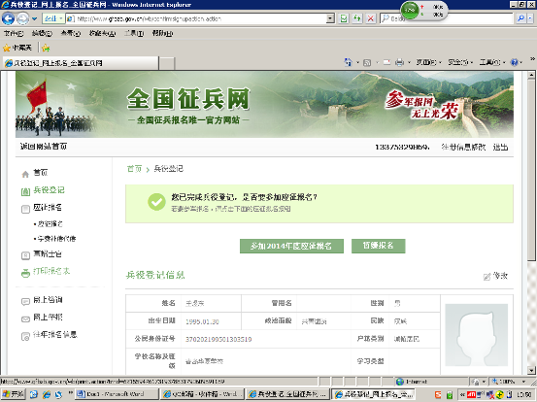

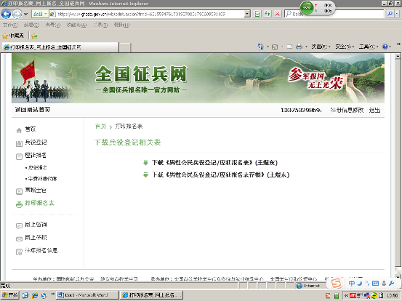
分别点选下载《男性公民兵役登记/应征报名表》《男性公民兵役登记/应征报名表存根》,在跳出的页面中点文件-打印，进行打印登记表：
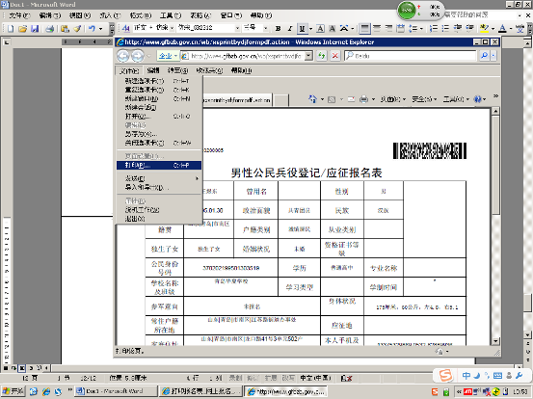

如果当时不方便打印，可将以上两张表格进行下载，存储到电脑中，拷贝到别处进行打印。或发送到兵役登记管理单位的指定邮箱。下载过程如图：在下载《男性公民兵役登记/应征报名表》上点击右键，然后点选目标另存为，如图：
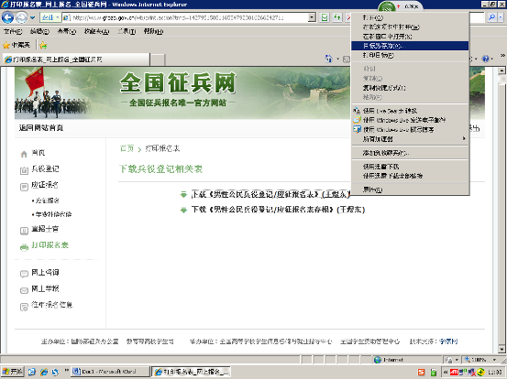
选好路径点保存，将上述两表保存到电脑中。
